**ÚJRA! ÚJRA! ÚJRA!**

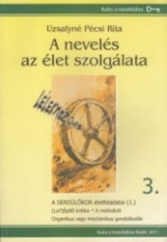 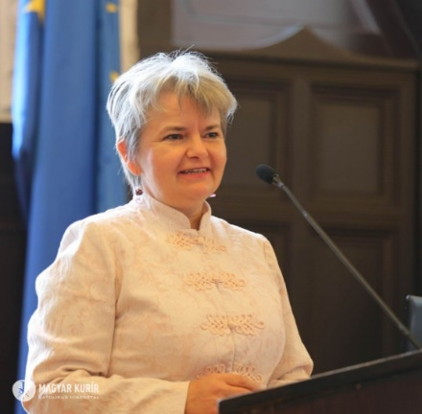 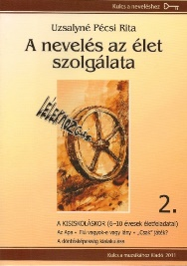

**Uzsalyné Dr. Pécsi Rita**

**PHD, neveléskutató**

**előadása a**

**Karácsony Sándor Rózsatéri Református Általános Iskola szervezésében**

**Kispesten**

**a Rózsatéri Gyülekezet templomában**

**(1196 Bp. Jáhn F. u. 107.)**

**Időpont: 2024. november 27. (szerda)**

*„Neveléskutatóként a személyiség hatékony fejlesztése, az érzelmi intelligencia humán tőkévé alakítása érdekel. Legjobban tehát az, hogy hogyan tanítsunk-neveljünk úgy, hogy ne csupán ismereteket, hanem életet alakító tudást és tapasztalatot adjunk át.”*



**Az előadás témája:**

**Bizalompedagógia a gyakorlatban**

**-Don Bosco bizalompedagógiája-**

***Az előadás helyszínén Pécsi Rita könyveit meg lehet vásárolni.***

**Szeretettel hívjuk és várjuk az előadásra, ha ön szülő, nagyszülő, pedagógus, gyermekekkel foglalkozó felnőtt!**

**Felelősek vagyunk gyermekeink növeléséért!**

**A nevelés tanulására is egy életen át nyitottá kell válnunk!**

**Ugye, ön is ott lesz?**

**Az előadás ingyenes…. --  *17.30-kor kezdődik.***

***Támogatásokat szívesen fogadunk a helyszínen…***